

АДМИНИСТРАЦИЯ ГОРОДА КРАСНОЯРСКА

РАСПОРЯЖЕНИЕ

30.09.2026 | № 6201-недв
​

Об установлении публичного сервитута
(ПАО «РОССЕТИ СИБИРЬ»)

На основании ходатайства ПАО «РОССЕТИ СИБИРЬ»
от 02.09.2026 вх. № 20082-ги-му, в соответствии со статьей 23, главой V.7 Земельного кодекса Российской Федерации, Федеральным законом от 25.10.2001 № 137-ФЗ «О введение в действие Земельного кодекса Российской Федерации», руководствуясь статьями 45, 58, 59 Устава города Красноярска, распоряжением Главы города Красноярска от 22.12.2006 № 270-р:
- Установить публичный сервитут:
1) в отношении части земельного участка площадью 17 кв. м,
входящей в границы земельного участка с кадастровым номером 24:11:0090201:1880, расположенного по адресу: Российская Федерация, Красноярский край, Емельяновский район, Сельское поселение
Солонцовский сельсовет, с. Дрокино, ул. Встречная, земельный
участок 17;
2) в отношении части земельного участка площадью 43 кв. м,
входящей в границы земельного участка с кадастровым номером 24:11:0090201:1881, расположенного по адресу: Российская Федерация, Красноярский край, г. о. город Красноярск, с. Дрокино, ул. Встречная, з/у 17/1;
3) в отношении части земельного участка площадью 606 кв. м,
входящей в границы земельного участка с кадастровым номером 24:11:0090201:1948, расположенного по адресу: Российская Федерация, Красноярский край, Емельяновский район, муниципальное образование Солонцовский с/с, с. Дрокино, ул. Майская;
4) в отношении части земельного участка площадью 238 кв. м,
входящей в границы земельного участка с кадастровым номером 24:11:0090201:1947, расположенного по адресу: Российская Федерация, Красноярский край, муниципальный район Емельяновский, сельское поселение Солонцовский сельсовет, село Дрокино, улица Майская,
земельный участок 1;
5) в отношении части земельного участка площадью 2 кв. м,
входящей в границы земельного участка с кадастровым номером 24:11:0090201:357, расположенного по адресу: Российская Федерация, Красноярский край, г. о. город Красноярск, с. Дрокино, пер. Короткий, з/у 8;
6) в отношении части земельного участка площадью 149 кв. м,
входящей в границы земельного участка с кадастровым номером 24:11:0090201:1761, расположенного по адресу: Российская Федерация, Красноярский край, г. о. город Красноярск, с. Дрокино, ул. Майская,
з/у 3;
7) в отношении части земельного участка площадью 97 кв. м,
входящей в границы земельного участка с кадастровым номером 24:11:0090201:182, расположенного по адресу: Российская Федерация, Красноярский край, Емельяновский район, с. Дрокино, здание трансформаторной подстанции № 64-3-3;
8) в отношении земель, государственная собственность на которые не разграничена, площадью 610 кв. м, расположенных в границах
кадастрового квартала 24:11:0090201 по адресу: Красноярский край,
городской округ город Красноярск,
в целях эксплуатации ПАО «РОССЕТИ СИБИРЬ»
(ОГРН 1052460054327, ИНН 2460069527) существующего объекта электросетевого хозяйства: сооружение – электросетевой комплекс «здание трансформаторной подстанции № 64-3-3, здание трансформаторной подстанции № 64-3-4, воздушная ЛЭП низкого напряжения 0,4 кВ от КТП 64-3-3, Л-1».
2. Публичный сервитут устанавливается на 49 лет.
3. Утвердить границы публичного сервитута согласно приложению 1.
4. Порядок установления зон с особыми условиями использования территорий и содержание ограничений прав на части земельных участков и земли, государственная собственность на которые
не разграничена, указанные в пункте 1 настоящего распоряжения
(далее – Участок), в границах охранной зоны сетей электроснабжения определить в соответствии с постановлением Правительства Российской Федерации от 24.02.2009 № 160 «О порядке установления охранных зон объектов электросетевого хозяйства и особых условий использования земельных участков, расположенных в границах таких зон».
5. Эксплуатацию сооружения осуществлять:
с учетом расположения, глубины залегания и охранных зон
инженерных сетей, а также сооружений с кадастровыми номерами 24:11:0000000:13560, 24:11:0000000:28104;
в границах охранных зон линий электропередачи в соответствии
с порядком установления охранных зон объектов электросетевого
хозяйства и особых условий использования земельных участков,
расположенных в границах таких зон, утвержденным постановлением Правительства Российской Федерации от 24.02.2009 № 160;
в границах приаэродромной территории аэродрома Черемшанка (третья, четвертая, шестая подзоны) в соответствии
со статьей 47 Воздушного кодекса Российской Федерации, приказом Росавиации от 16.10.2023 № 898-П «Об установлении приаэродромной территории аэродрома гражданской авиации Черемшанка»;
в границах зоны приаэродромной территории аэродрома гражданской авиации Красноярск (Емельяново) (третья, четвертая, пятая подзоны) в соответствии со статьей 47 Воздушного кодекса
Российской Федерации, приказом Федерального агентства воздушного транспорта от 02.09.2022 № 629-П «Об установлении приаэродромной территории аэродрома гражданской авиации Красноярск (Емельяново)»;
в границах второго, третьего поясов зоны санитарной охраны
подземного водозабора филиала «Красноярская ТЭЦ-3» АО «Енисейская ТГК (ТГК-13)», расположенного на острове Осиновском реки Енисей в 2–2,5 км от площадки ТЭЦ-3 в г. Красноярске (24:00-6.19136), в соответствии с приказом министерства природных ресурсов и лесного комплекса Красноярского края от 14.10.2025 № 86-2379-од.
6. Порядок расчета и внесения платы за публичный сервитут представлен в приложении 2.
7. ПАО «РОССЕТИ СИБИРЬ»:
заключить соглашения об осуществлении публичного сервитута
с собственниками земельных участков с кадастровыми номерами 24:11:0090201:1880, 24:11:0090201:1881, 24:11:0090201:1948, 24:11:0090201:1947, 24:11:0090201:357, 24:11:0090201:1761;
при проведении земляных работ открыть ордер в МКУ города Красноярска «УДИБ» (ИНН 2466215012) в соответствии с Порядком выдачи разрешения (ордера) на проведение работ, связанных
с нарушением благоустройства, утвержденным постановлением
администрации города Красноярска от 09.01.2014 № 4;
обеспечить приведение Участка в состояние, пригодное
для его использования в соответствии с разрешенным использованием, не позднее трех месяцев после завершения строительства сооружения, для размещения которого устанавливается публичный сервитут.
8. Отделу землепользования департамента муниципального
имущества и земельных отношений администрации города Красноярска в течение пяти рабочих дней с даты принятия настоящего распоряжения
обеспечить осуществление действий, предусмотренных пунктом 7
статьи 39.43 Земельного кодекса Российской Федерации.
9. Отделу организационной работы департамента
муниципального имущества и земельных отношений администрации города Красноярска выдать заинтересованным лицам копии настоящего
распоряжения.
10. Настоящее распоряжение разместить в сетевом издании
«Официальный интернет-портал правовой информации города
Красноярска» (PRAVO-ADMKRSK.RU) и на официальном сайте
администрации города Красноярска.

Заместитель Главы города –
руководитель департамента
муниципального имущества
и земельных отношений Е.С. Горшкова

Приложение 1
к распоряжению
администрации
города Красноярска
от ____________ № _________

СВЕДЕНИЯ
о границах публичного сервитута

Местоположение границ  публичного сервитута | Красноярский край, городской округ город Красноярск
Система координат | МСК-167, зона 4
Метод определения координат | аналитический метод
Площадь земельного участка | 1 762 кв. м
Средняя квадратическая погрешность положения характерной точки (Mt), м | 0,1
Обозначение характерных  точек границ | Координаты, м
Обозначение характерных  точек границ | Х | Y

1 | 2 | 3
1 | 642371.29 | 90538.21
2 | 642367.30 | 90538.21
3 | 642367.32 | 90517.22
4 | 642366.89 | 90500.70
5 | 642367.54 | 90460.83
6 | 642368.40 | 90423.78
7 | 642332.73 | 90428.79
8 | 642306.75 | 90432.67
9 | 642306.61 | 90431.76
10 | 642305.24 | 90432.51
11 | 642297.37 | 90437.90
12 | 642293.16 | 90461.88
13 | 642297.07 | 90460.06
14 | 642301.22 | 90469.13
15 | 642289.49 | 90474.60
16 | 642297.04 | 90488.36
17 | 642313.06 | 90519.45
18 | 642309.52 | 90521.28
19 | 642293.51 | 90490.21
20 | 642280.60 | 90466.84
21 | 642284.22 | 90464.99
22 | 642284.66 | 90465.80
23 | 642285.87 | 90465.24
24 | 642277.61 | 90460.13
25 | 642261.06 | 90463.69
26 | 642233.79 | 90481.31
27 | 642210.39 | 90496.40
28 | 642208.21 | 90493.03
29 | 642231.61 | 90477.95
30 | 642259.46 | 90459.94
31 | 642278.94 | 90455.72
32 | 642289.59 | 90463.53
33 | 642290.96 | 90462.89
34 | 642295.52 | 90436.74
35 | 642304.22 | 90430.79
36 | 642306.28 | 90429.63
37 | 642306.16 | 90428.72
38 | 642332.16 | 90424.84
39 | 642368.39 | 90419.74
40 | 642367.45 | 90395.74
41 | 642366.69 | 90364.48
42 | 642370.68 | 90364.38
43 | 642371.44 | 90395.60
44 | 642372.46 | 90421.46
45 | 642371.53 | 90460.92
46 | 642370.89 | 90500.69
47 | 642371.31 | 90517.19
1 | 642371.29 | 90538.21
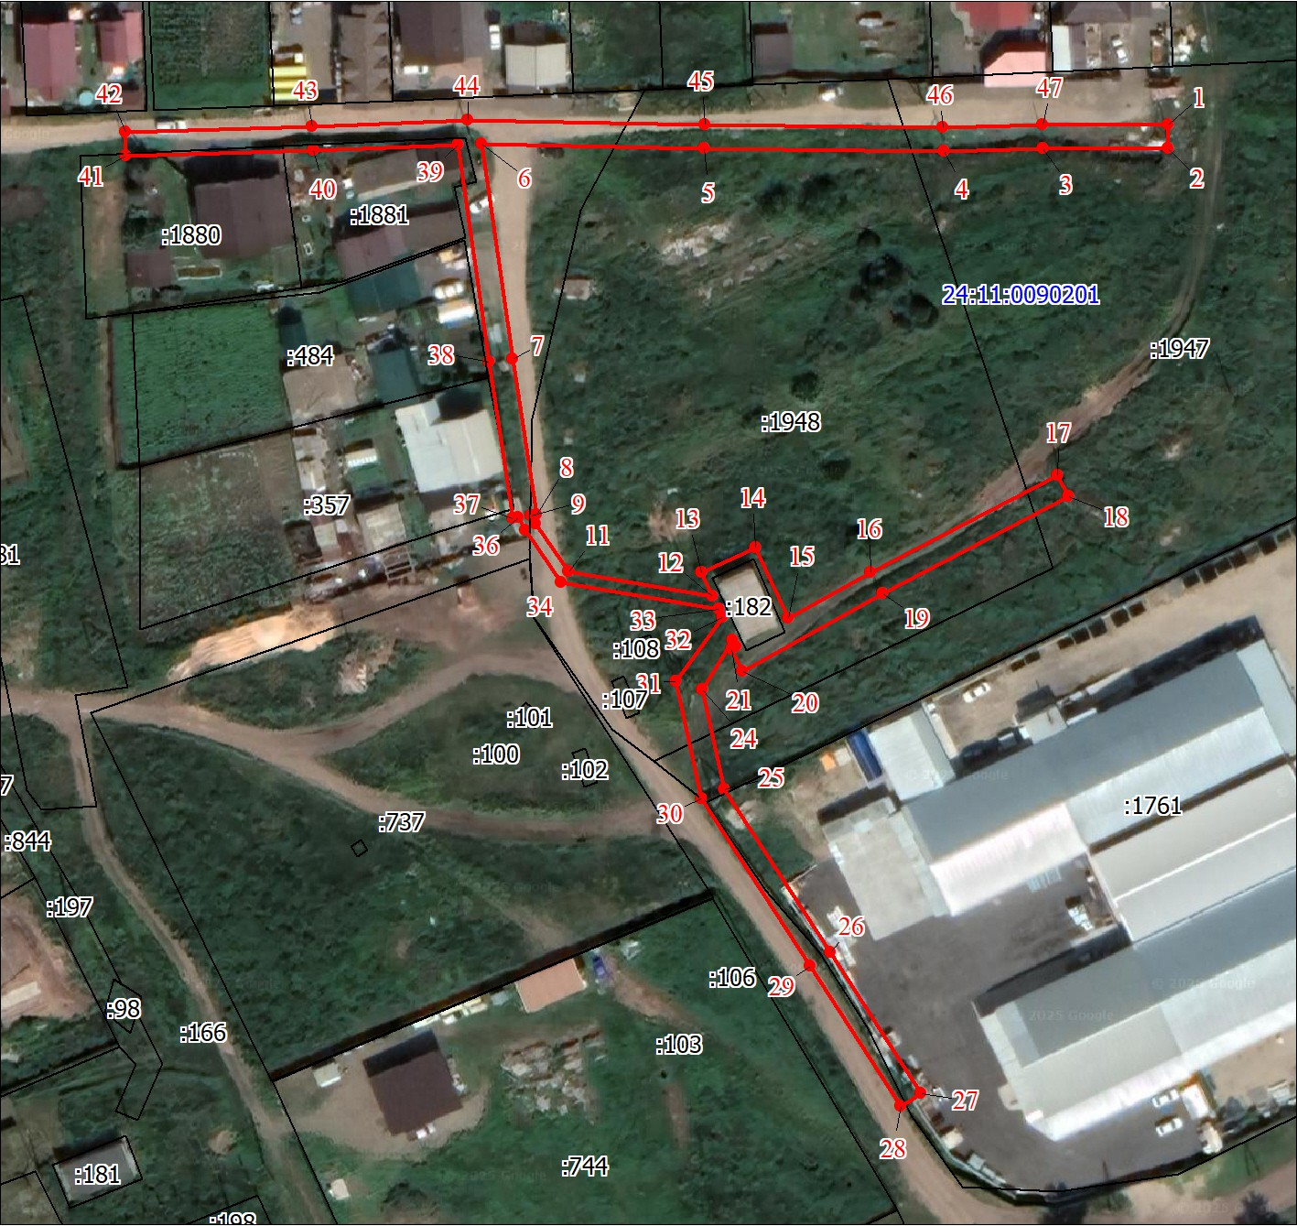
Масштаб 1:1200
Условные обозначения:
 | – граница публичного сервитута;
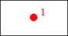 | – характерная точка границы публичного сервитута;
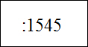 | – надписи кадастрового номера земельного участка, сведения о котором содержатся в ЕГРН;
 | – обозначение кадастрового квартала;
 | – граница кадастрового квартала; существующая часть границы, имеющиеся в ЕГРН сведения о которой достаточны для определения ее местоположения.

Приложение 2
к распоряжению
администрации
города Красноярска
от ____________ № _________

ПОРЯДОК
расчета и внесения платы за публичный сервитут

1. Расчет платы за публичный сервитут в отношении земель, государственная собственность на которые не разграничена, исчисляется по формуле:

Р_{п} = (П x ПЛ_{серв}) x К,
где:
Р_{п} – размер платы за публичный сервитут, рублей в год;
П – средний уровень кадастровой стоимости по сегментам
объектов недвижимости, рублей;
$К$ – коэффициент платы за публичный сервитут. В отношении земельного участка, находящегося в государственной или муниципальной собственности и не обремененного правами
третьих лиц, коэффициент платы равен 0,01% кадастровой стоимости земельного участка за каждый год его использования, при этом плата
за публичный сервитут, установленный на три года и более, не может быть менее чем 0,1% кадастровой стоимости земельного участка, обремененного сервитутом, за весь срок сервитута;
ПЛ_{серв} – площадь части земельного участка (публичного сервитута), кв. м.
Размер платы за публичный сервитут представлен в таблице 1.
Таблица 1. Размер платы за публичный сервитут в отношении
земель, государственная собственность на которые не разграничена.

Номер кадастрового квартала земель | Средний  уровень  кадастровой стоимости  по сегментам объектов недвижимости, руб. (П) | Площадь  земель,  государственная собственность  на которые  не разграничена,  кв. м | Коэффициент платы  за публичный  сервитут,  % (К) | Размер  платы  за публичный сервитут  в год,  руб. (Р_{П}) | Размер  платы  за публич- ный сервитут за весь период, руб. (Р_{П})
24:11:0090201 | 998,41 | 610 | 0,01 | 60,90 | 2 984,25

Банковские реквизиты для оплаты:
УФК по Красноярскому краю (департамент муниципального имущества и земельных отношений администрации города Красноярска);
ИНН 2466010657/КПП 246601001, ОКТМО 04701000;
расчетный счет № 03100643000000011900;
банк получателя: Отделение Красноярск Банка России//УФК по Красноярскому краю, г. Красноярск, лицевой счет № 04193005680;
БИК 010407105, к/с № 40102810245370000011;
основной платеж – КБК 905 111 05410 04 0000 120;
пеня – КБК 905 1 16 07090 04 0000 140.
2. Расчет платы за публичный сервитут в отношении части
земельного участка, государственная собственность на которую
не разграничена, исчисляется по формуле:

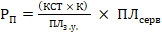,
где:
Р_{п} – размер платы за публичный сервитут, рублей в год;
КСТ – кадастровая стоимость земельного участка согласно
выписке из Единого государственного реестра недвижимости, рублей;
К – коэффициент платы за публичный сервитут. В отношении земельного участка, находящегося в государственной или муниципальной собственности и не обремененного правами
третьих лиц, коэффициент платы равен 0,01% кадастровой стоимости земельного участка за каждый год его использования, при этом плата
за публичный сервитут, установленный на три года и более, не может быть менее чем 0,1% кадастровой стоимости земельного участка,
обремененного сервитутом, за весь срок сервитута;
ПЛ_{з.у.} – площадь земельного участка согласно выписке из Единого государственного реестра недвижимости, кв. м;
ПЛ_{серв} – площадь части земельного участка (публичного
сервитута), кв. м.
Размер платы за публичный сервитут представлен в таблице 2.
Таблица 2. Размер платы за публичный сервитут в отношении
земельного участка, государственная собственность на которую
не разграничена.

Кадастровый номер земельного участка | Кадастровая стоимость земельного участка,  руб. (КСТ) | Площадь земельного участка,  кв. м (ПЛз.у) | Площадь публич-ного сервитута, кв. м (ПЛ_{серв}) | Коэффициент платы  за публичный сервитут,  % (К) | Размер платы  за публич-ный сервитут  в год,  руб. (Р_{П}) | Размер  платы  за публич-ный серви-тут  за 49 лет, руб. (Р_{П})
24:11:0090201:182 | 36 427,38 | 97 | 97 | 0,01 | 3,64 | 178,50

Банковские реквизиты для оплаты:
УФК по Красноярскому краю (департамент муниципального имущества и земельных отношений администрации города Красноярска);
ИНН 2466010657/КПП 246601001, ОКТМО 04701000;
расчетный счет № 03100643000000011900;
банк получателя: Отделение Красноярск Банка России//УФК по Красноярскому краю, г. Красноярск, лицевой счет № 04193005680;
БИК 010407105, к/с № 40102810245370000011;
основной платеж – КБК 905 111 05410 04 0000 120;
пеня – КБК 905 1 16 07090 04 0000 140.
3. Плата за публичный сервитут вносится обладателем публичного сервитута единовременным платежом не позднее шести месяцев со дня принятия решения об установлении публичного сервитута.

